KBSES Opdracht 4

Interrupts

M3TI | Groep 2
Versie: | 1.0
Groepsleden:
Jonathan van de wielen | s1012263
Gerhard Brink | s1009454
Rick Dekker | s1009962
Mark Kappert | s1002243

1. Inhoudsopgave
2. Opdracht 4: Assembly 3
2.1. Stroomschema 3
2.2. Programma 4
Bijlage: assemblycode interrupts 5

2. Opdracht 4: Assembly

2.1. Stroomschema
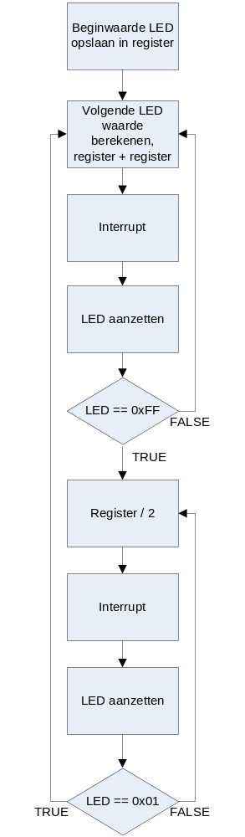

Programma

PSD van de interrupt

LED = 0x01
BOOL = 1

Forever

BOOL == 0x01
T F

*Decrease*
*Increase*

BOOL = 0

LED == 0x01
T F

BOOL = 1
LED == 0x80
T F
LSL LED

goto *Decrease*

goto *Increase*
LSR LED

return from interrupt
return from interrupt

Bevindingen

Het aansluiten van het bordje ging in één keer goed, dit viel ons erg mee ten opzichte van bijvoorbeeld de RCX van vorig jaar.
Het duurde vrij lang voordat we doorhadden wat alle timer/counter functies inhouden, en hoe je ze kan aanpassen. Het duurde ook lang voordat we wisten waar bepaalde zaten, bijvoorbeeld welk adres we nodig hadden om de interrupt aan te roepen. Ook wisten we niet op welke frequentie de ATMega16 draait, hier zijn we door experimenteren achter gekomen.
We weten nu hoe we ervoor moeten zorgen dat registers van het hoofdprogramma bewaard worden op de stack, zodat ze niet veranderd kunnen worden door de interrupt. Andersom is ons niet gelukt (registers van de interrupt op de stack bewaren zodat ze niet aangepast kunnen worden door het hoofdprogramma).

Berekening counter comparewaarde

De chip heeft een frequentie van 16MHz, oftewel 16.000.000Hz. We hebben ervoor gekozen om de counter elke 256e klokpuls één op te laten hogen. 16.000.000 / 256 = 62.500. De counter moet dus tot 62.500 tellen om elke seconde een interrupt te geven. Omgerekend naar binair is dit 1111010000100100. We gebruiken het compareregister OCR1A. Het binaire getal wordt in OCR1AH en OCR1AL verdeeld, waarbij OCR1AL de waarde 100100 krijgt, en OCR1AH de waarde 11110100.

Bijlage: assemblycode interrupts
.include "4433def.inc"

;***** Interrupt Vectors
.cseg
.org 0x0000
rjmp RESET ; Reset Handle

.org 0x00c
rjmp schuif_licht ; Handle voor Timer1 Overflow Interrupt

;** Variable declaration
.def temp =r16 ; Temporary storage register
.def led =r17 ; LED value
.def bool =r18 ; Boolean for increase / decrease check
.def streg =r19 ; Variable for SREG

RESET:

;***** Initialize variables, set PORTs, set Timer/Counter1 values
ldi temp,low(RAMEND)
out SP,temp

ldi bool, 0x01 ; Increase (1)/ Decrease (0) boolean
ldi led, 0x01 ; LED value
ldi temp, 0xFF
out DDRA, temp ; Set PORTA to output
out DDRC, temp ; Set PORTC to output
out DDRB, temp ; Set PORTB to input
ldi temp, 0x00
out DDRD, temp ; Set PORTD to input
ldi temp, 0x04
out PORTC, temp ; Set PORTC to output

cli ; Disable interrupts
ldi temp, 0x80
out TCCR1A, temp ; Set check for compare flag A
ldi temp, 0x04 ; (0x01 test value)
out TCCR1B, temp ; Set counter frequency (0x04 = Cl_fr/256)
ldi temp, 0xF4 ; (0x01 test value)
out OCR1H, temp ; Compare register high (value to compare to counter)
ldi temp, 0x24 ; (0x01 test value)
out OCR1L, temp ; Compare register low
ldi temp, 0x10
out TIMSK, temp ; Set compare flag (tell the counter to compare to OCR1A)
ldi temp, 0x00
out TCNT1H, temp ; Set high counter value to zero
out TCNT1L, temp ; Set low counter value to zero
sei ; Enable interrupts

; Start an endless loop

forever:
rjmp forever

schuif_licht:

in streg, SREG ; Put SREG in register
ldi temp, 0x00 ; Reset counter
out TCNT1H, temp
out TCNT1L, temp

out PORTA, led ; Set port / pin
out PINA, led

cpi bool, 0x01 ; If bool == 1
breq increase ;
rjmp decrease

increase:
ldi bool, 0x01 ; Set boolean at 1
cpi led, 0x80 ; If led == 0x80
breq decrease ; Goto decrease
lsl led ; Move 1 to the left
rjmp return ; Goto return

decrease:
ldi bool, 0x00 ; Set boolean at 0
cpi led, 0x01 ; If led == 0x01
breq increase ; Goto increase
lsr led ; Move 1 to the right
rjmp return ; Goto return

return:
out SREG, streg ; Get statusregister
reti ; Return to program

